Se mere på
https://faelleskommunalsundhed.dk/telehjerte/

Pixifolder
[Indsæt kommune logo]

TeleHjerte i Syd
Et tilbud, der kan hjælpe patienter med hjertesvigt til
en bedre hverdag

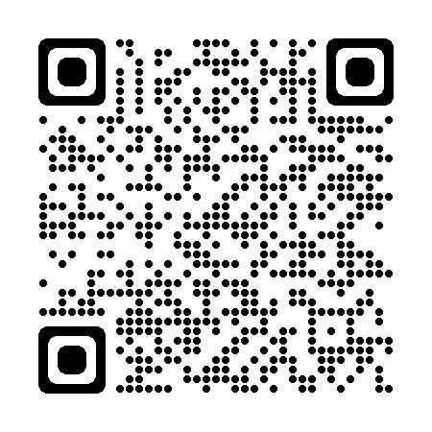

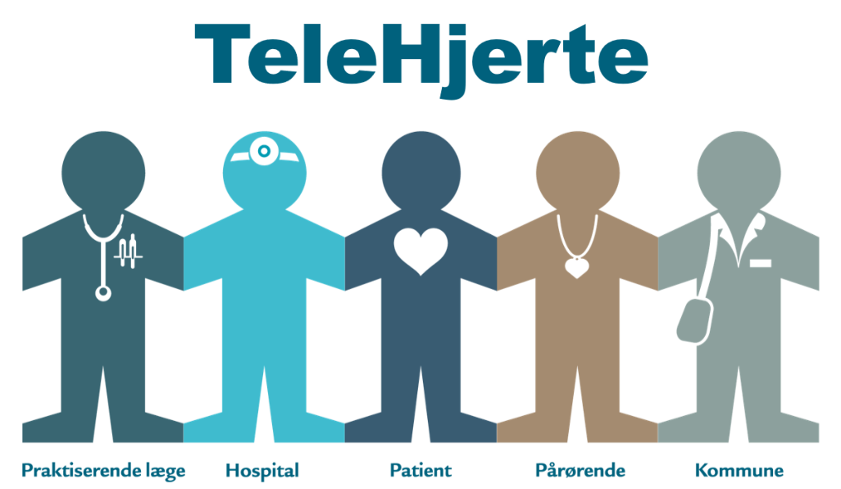

Hvad er TeleHjerte?
TeleHjerte er et nationalt, digitalt tilbud til personer med hjertesvigt. Den telemedicinske behandling modtages i eget hjem, og man henvises af sin egen læge eller lægen på hjertesvigtklinikken.

Personen med hjertesvigt får udleveret en tablet (skærm) og måleredskaber, og bliver grundig oplært i at bruge udstyret. Personen måler herefter løbende vægt, blodtryk og puls samt svarer på sygdomsspecifikke spørgsmål. Resultaterne bliver gennemgået og vurderet af en sundhedsfaglig medarbejder i kommunen eller på hjertesvigtsklinikken afhængig af, hvor personen følges med sin hjertesygdom.

Hurtig opfølgning og hjælp
Er der tegn på forværring, skal den sundhedsfaglige medarbejder kontakte personen med henblik på at undersøge, om der er behov for yderligere behandling. TeleHjerte er dog ikke et akuttilbud. Ved oplevet akut forværring skal personen fortsat kontakte det akutte system fx 112 eller egen læge.

De løbende målinger og dialogen med den sundhedsfaglige medarbejder hjælper personen med at få en bedre indsigt i sygdommen og større forståelse for dét at leve med hjertesvigt. Personen støttes på denne måde samtidig i at tage hånd om sin sygdom.

Sammenhængende borgerforløb på tværs af kommuner og sygehuse
Sundhedsfaglige medarbejdere i kommuner og på sygehuse/hjertesvigtsklinikker får i TeleHjerte adgang til de samme, indsamlede data om personens helbred. Det skaber en bedre overgang og sammenhæng i personens forløb på tværs af de forskellige sektorer. TeleHjerte er en central del af det nære sundhedsvæsen, fordi det bringer sundhedsvæsenet tættere på personen i eget hjem.

TeleHjerte skal skabe tryghed for borgeren og de pårørende
Med TeleHjerte får personer med hjertesvigt gennem målinger og dialog med sundhedsfaglige medarbejdere større indsigt i sygdommen, og hvordan de skal håndtere den. Personen har løbende kontakt til kommunen eller sygehuset, der følger forløbet. Det skal give tryghed for både personen, som har hjertesvigt, og de pårørende.

Desuden er håbet, at TeleHjerte er med til at forebygge og tidligt opspore forværring og derved evt. undgå indlæggelser.

Kompetenceudvikling til alle faggrupper i sundhedssektoren
Alle sundhedsfaglige medarbejdere, der beskæftiger sig med personer, der lider af hjertesvigt, er klædt grundigt på til deres nye opgave inden for TeleHjerte.

